CATANDUVAS, 09 DE ABRIL DE 2020.

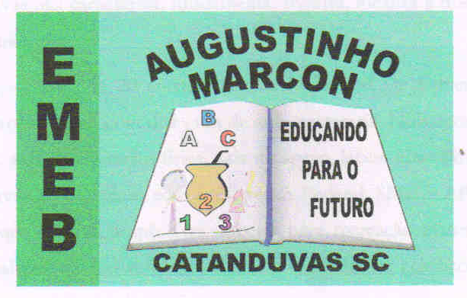

PROFESSORA: JANETE TACIANA DE MARQUIAS

5º ANOS 2.

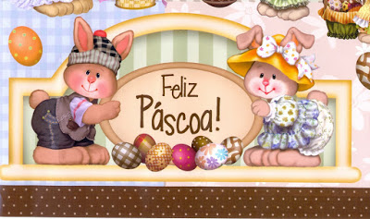**ATIVIDADE 1 DE EDUCAÇÃO RELIGIOSA**

**09/04/2020**

**OLÁ! PEDRO!**

**FAÇA TUDO COM CALMA E MUITO CAPRICHO!! FIQUEM BEM! FIQUEM EM CASA E CUIDEM-SE!**

* **FAZER A DATA;**
* **ESCREVA O SEU NOME COMPLETO.**

1. **COPIE O TEXTO**

**PÁSCOA**

CONSIDERADA A MAIS ANTIGA E IMPORTANTE FESTA CRISTÃ, A PÁSCOA OU DOMINGO DA RESSURREIÇÃO É UMA DATA RELIGIOSA, COMO O PRÓPRIO NOME DIZ, QUE COMEMORA A RESSURREIÇÃO DE CRISTO.

PÁSCOA É PASSAGEM DA MORTE PARA A VIDA. É RESSURREIÇÃO, ALEGRIA. O MESTRE RENASCEU, VENCEU A MORTE E POR ISSO, ESTAMOS FELIZES.

ESSE É O MOMENTO DE CELEBRAR A VIDA DE JESUS, AFINAL ELE MORREU E RESSUSCITOU POR CADA UM DE NÓS. É O MOMENTO DE CELEBRAR O AMOR DE DEUS POR NÓS E, ACIMA DE TUDO, É O MOMENTO DE CELEBRAR O DOM DA VIDA QUE NOS FOI DADO.

ESSA ALEGRIA DA PÁSCOA DEVE SER A ESSÊNCIA DAS COMEMORAÇÕES, DURANTE TODA A SEMANA.

VAMOS ASSISTIR E CANTAR A MÚSICA SOBRE O VERDADEIRO SENTIDO DA PÁSCOA:

[HTTPS://WWW.YOUTUBE.COM/WATCH?V=ZOEJSBEGHEG](https://www.youtube.com/watch?v=zOejsbegheg) (MÚSICA)

1. USE A SUA CRIATIVIDADE ESCREVA A FRASE QUE MAIS LHE CHAMOU ATENÇÃO NA MÚSICA E FAÇA UMA ILUSTRAÇÃO.

**“QUERIDOS ALUNOS UMA FELIZ E ABENCOADA PÁSCOA A TODOS VOCÊS!!!! SAUDADES DE TODOS...”**